**刀锋**

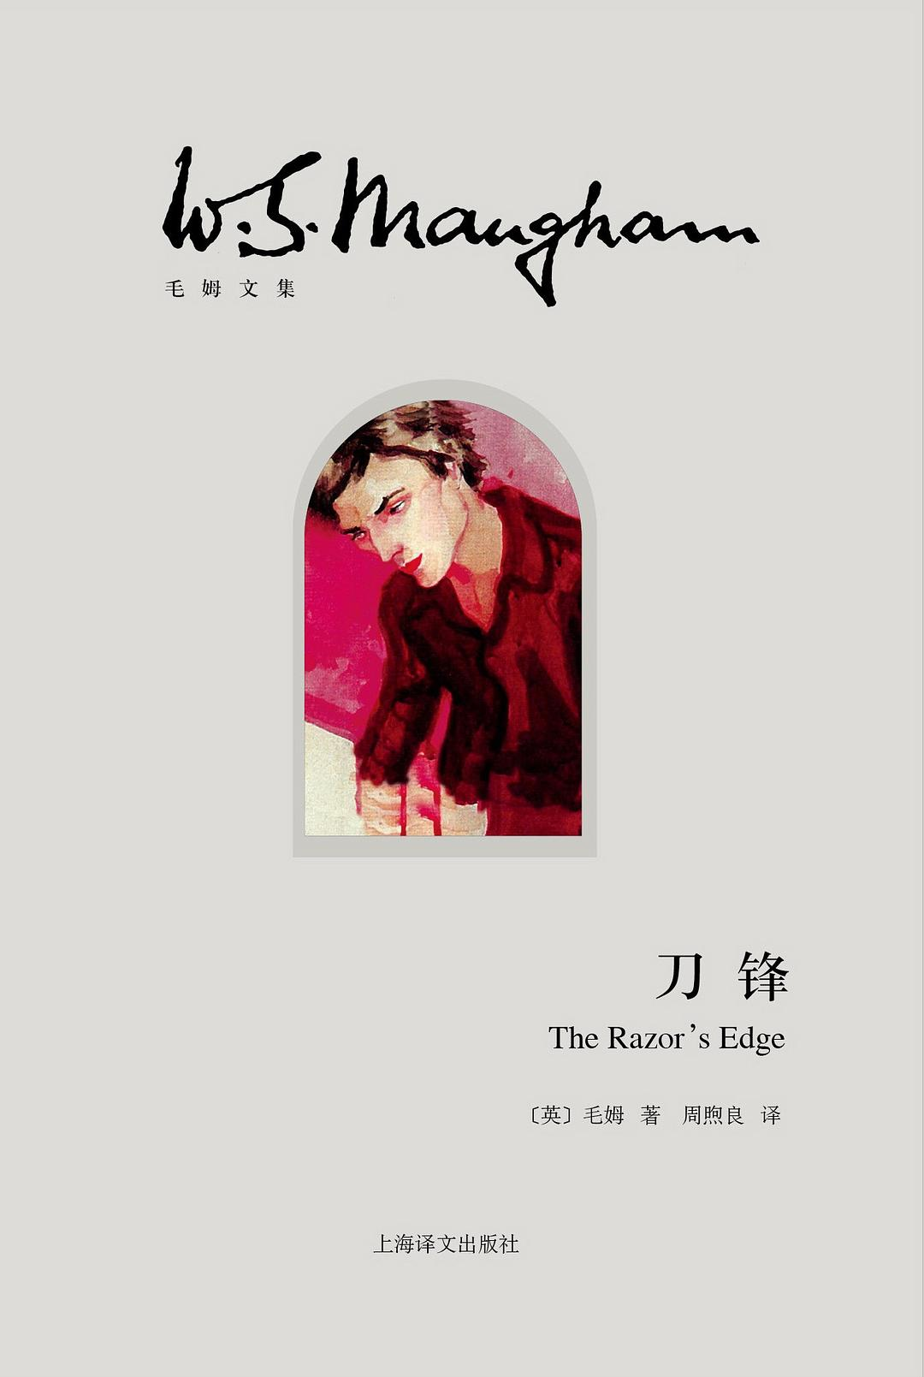

作者：（英）毛姆著；周煦良译

出版社：上海译文出版社，2014

索书号：I561.45/2047-21

馆藏地：江安馆社科图书 (三楼)

**书籍简介：**

《刀锋》是英国作家威廉·萨默赛特·毛姆创作的长篇小说，也是毛姆的代表作之一。《刀锋》采取精妙地多人称、多线叙事的手法，讲述了第一次世界大战中美国青年拉里在经历残酷的战争后发生的种种转变，最终走向心灵自我完善的故事。《刀锋》是一部哲学意蕴深厚的长篇小说，其中饱含了对于人类终极价值的探讨和对自我存在意义的不懈追寻，是一本值得细细品味的传世佳作。

**作者简介：**

威廉·萨默塞特·毛姆(William Somerset Maugham，1874年1月25日-1965年12月16日)，英国小说家、剧作家。代表作有戏剧《圈子》，长篇小说《刀锋》、《人生的枷锁》、《月亮和六便士》，短篇小说集《叶的震颤》、《阿金》等。毛姆被誉为英国的莫泊桑，他的作品正如他的为人一般，饱含对众生的同情悲悯的同时仍冷静客观地剖析人性的复杂。毛姆一生都在追求灵魂与自由的栖居之所，这种执着的追求对于快节奏的当代人类社会显得十分难能可贵。

**推荐理由：**

《刀锋》是我最近很喜欢的长篇小说，对我关于人生意义的思考产生了很大的影响。毛姆在这部旷世巨著里通过构造一个与第一次世界大战后美国社会空前繁荣格格不入的年轻人，拉里·达雷尔，从多个角度展示了经济繁荣的穹顶下暗藏的人类精神危机和文化没落。

《刀锋》最吸引我的莫过于其对人存在价值的思考。人的价值在哪？这是一个值得思考也一直在被思考的重要哲学问题。毛姆客观冷静地表现出了人存在的基础可能在于人的欲念上，也正是欲念构成了人们实践的最终动力。而我们知道，欲念往往是与生俱来的、利己的和不受控制的，完全由欲念支配的人的存在似乎与动物没有任何区别——从浅显的饿了吃，渴了喝和困了睡到不顾一切的排除异己，追求物欲……从人类的历史沿革来讲，每当这样的思想占据了大多数人的头脑，人类总会面临自己把自己推向诸如战争一类的灾难深渊中去。他们也总会否认自己曾经创下的诸如制度规程等自以为真实的一切，转而将善与恶的界限模糊，最终走向堕落的深渊。如何拯救人类，或者说，如何拯救自我，在毛姆看来是必须要通过追求自身的心灵完善和追求心灵的平静。

人是目的而不是手段，想要获得心灵的救赎就需要让自己心灵更安静些的同时保持对美好的憧憬与向往，徐徐前进。

**相关推荐：**

《月亮与六便士》

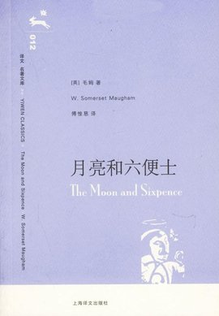

作者：（英）毛姆

出版社：上海译文出版社\2009

索书号：I561.45/2047Y-1Y1

馆藏地：江安图书馆

图文：华西临床医学院 刘诺舟

审校：韩夏 马梦灵

组稿：资源建设中心